[1]I think turn-based systems are easier to make, because the basic point of turn-based systems is that the system forces sequential actions, the program is single-threaded, and the computational pressure is lower.

While real-time multi-unit action at the same time, there are multiple threads to calculate, concurrency pressure is larger, naturally higher requirements for your code.

The turn-based system is procedurally unmatched in terms of fault tolerance. But relatively instant class, synchronization rate is quite high, fault tolerance rate is very, very low! For example, in a turn-based adventure game, if you're stuck for a few seconds, it doesn't matter. But if it's real-time, every second you card can affect your timing in the battle.

Another difference between the intensity of turn-based games and real-time games is whether the experience is multiplayer or single-player. In general, multiplayer games are more suitable for real-time games, while turn-based games tend to be more single-player.

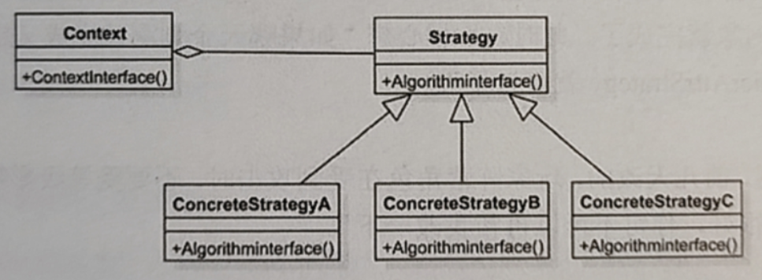

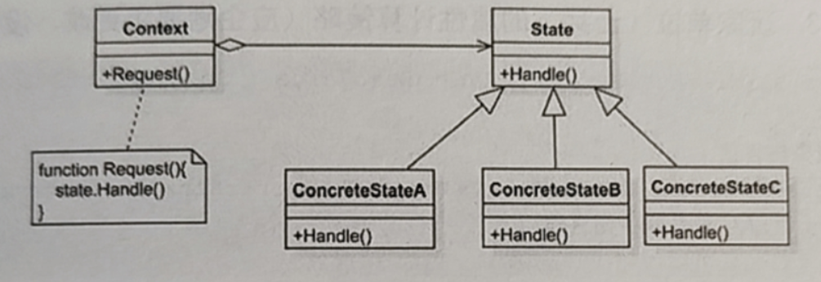

Architecture of real time strategy

The basic flow of turn based

1. 回合制之所以要按回合进行，每轮给你大量的时间，就是要让你将战斗策略思考的足够深广从而进行正确或合理的操作，这是回合制本身的乐趣所在。

   我认为回合制系统更容易制作，因为回合制系统的基本要点是系统强制顺序操作，程序是单线程的，计算压力较低。

   而实时多单元动作同时进行，有多个线程要计算，并发压力更大，自然对代码要求更高。

   回合制系统在程序上的容错能力是不可比拟的。但相对瞬时类，同步率相当高，容错率非常非常低!举个例子来说吧，在回合制冒险游戏中，如果你被困了几秒钟，这并不重要。但如果是实时的，你卡牌的每一秒都可能影响你在战斗中的时间。

   回合制游戏和即时游戏的另一个区别在于体验是多人还是单人。一般来说，多人游戏更适合即时游戏，而回合制游戏则更倾向于单人模式。

   Real-time strategy: It is continuous in the sense, more in line with reality, and can get even feedback, but it needs quick reaction to operate.

   Turn-based: Sensory discrete, feedback delayed, requiring feedback after the end of another turn, but allowing a long time for thinking operations.

   而且还有一个好处，回合制游戏在游戏过程中可以随时且随意塞剧情。举个例子实时策略游戏在战斗里塞剧情，那种打着好好的，突然蹦出来一个动画，还是挺毁玩家体验的。而回合制游戏塞剧情就没有这种感觉。

   可以加很多很多有意思的东西，比如战斗机制等，不用考虑玩家操作频率和反应时间。可以引导玩家利用游戏里的每一个机制。

   策略游戏在所有游戏的类别划分中是一个巨大的范畴，其下又有很多细分，而不管如何细分，只有游戏中具备策略性、相克机制、见招拆招等特质属性，都可以归为策略游戏。其中回合制和实时策略又有各自不同的优缺点。

   实时游戏所提供的体验更接近于人们的日常生活。当然，在超市中买单时的排队更像是“回合制”游戏，但是我们所做的一切只是无尽的事件链条中的一环。就像我从这里离开并前往那里需要多少时间。而在实时策略游戏中，玩家将整顿军队穿越地图，推动着他们将不断前进，直到到达目的地，并花费一分钟或两分钟时间。举个简单的例子，回合制游戏的“文明系列”中，玩家想要打造一队士兵需要的时间就相当于几个回合，在这里时间就没必要了，只需要知道是多少个回合才能得到就可以了。而实时策略游戏的“星际争霸系列”中，玩家想要打造一队士兵需要的时间就要准确用多少分多少秒去计算。运算成本就不用太复杂。回合制与即时制的时候,实际上就是一个时间判定的问题。

   在回合制 游戏当中，当玩家对游戏单位发出指令时，游戏中的时间是停止不前的，在敌人发 出指令时，玩家也不能控制自己的单位；而即时制游戏，玩家在行动时，敌人同时 也在行动。 这就是回合制与实时制攻击(或者叫战斗模式)的定义,也是二者之间的区别.  
     
   回合制：用第一回合，第二回合……第N回合的方式来让游戏者推动游戏进行，每次作出的决定都属于本回合，不要求玩家有很快的反应能力，慢慢考虑清楚再作决定也不迟。  
     
   即时制：时间因素很重要，迫使游戏者必须在规定的时间内作出决定，一个游戏者在发展时另一个玩家也在平等环境下发展，时间上玩家平等，要求游戏者操作熟练。  
     
   但是即时性又限制了逻辑思维强但反应慢的玩家施展自己的智慧，要有很强的平衡性，不能出现过于强大或弱小的单位，每个单位都要有自己的用途，不要有无用的，简单增添单位种类数量的设计。